**Стихи к Дню Победы.**

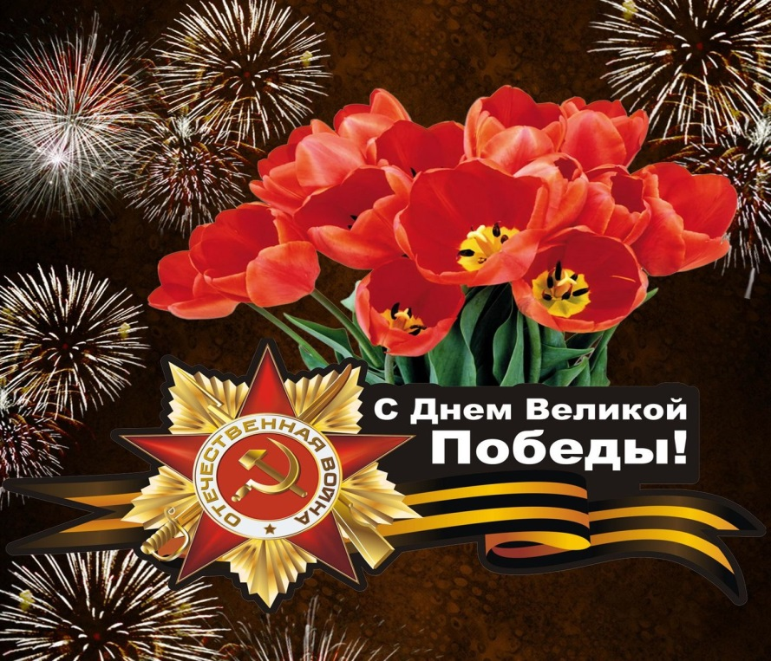

Салют завершает наш праздник большой,

Ведь он не простой, его ждем всей душой!

Его долго ждали деды и отцы,

Они — победили, они — молодцы!

****

День победы — это праздник славы

Тех, кто постоял за нас в бою,

Кто пожертвовал порою самым главным,

Кто отдал за нас и жизнь свою.

***

Флаг России гордо развевается,

В день Победы праздник начинается,

Он великий, праздник — не простой,

С сердцем искалеченным, душой…

***

***

Сколько пострадало в той войне,

Полегло от пули и в огне…

Бед и слез нам прошлых не понять,

Но нельзя об этом забывать!

**\*\*\***

С Днем Победы, С Днем Победы,

Пусть война не повторится,

В память о героях-дедах

Будем мир беречь стремиться!

***

С днем Великой Победы,

Сегодня я всех поздравляю.

Жить в мире без зла и печали,

Вам очень долго желаю!

***

Мы любим салют в день Победы,

Отходят все грусти и беды,

Лишь светлые чувства — влекут

Смотреть самый яркий салют!

***

День победы! День победы!

Искрит в небе фейерверк…

Пусть все люди живут в мире,

Не смолкают песни, смех.